随申码——上海市民的生活小助手

上海“一网通办”依托移动端“随申办”，为上海市民打造“随申码”，作为上海市民的生活服务码，方便市民工作、生活、出行等需要，于今日正式试点上线。结合目前新冠肺炎疫情防控的需求，赋予“随申码”健康出行、防控管理的相关信息，目前已在线下园区、街镇等多个场景试点应用。同时“随申码”已开放给微信、支付宝、钉钉等平台，也欢迎社会第三方机构使用。“随申码”的深度应用将秉持开放的态度，共同为上海市民工作生活提供便利。

“绿码、黄码、红码”三色动态管理

依托上海市大数据资源平台汇聚的国家及本市公共管理机构数据，经过数据建模，分析评估后，测算出红色、黄色、绿色三种风险状态供参考。

**红色：**显示红色说明是未解除医学管理措施、确诊未出院、疑似未排除等人员。

**黄色：**显示黄色说明是重点地区来沪未满14天的人员。

**绿色：**显示绿色说明是未见异常或已解除医学管理措施的人员。

多渠道提供、多场景使用、多服务联动

通过“随申办”APP、“随申办”支付宝小程序、“随申办”微信小程序三个渠道提供随申码服务。主要服务场景为交通卡口、社区小区、科技园区、商务楼宇等。

服务对象主要分为两类，**一是**面向广大民众，在出入居住小区、办公地点等场合，可通过“随申办”移动端的“随申码”亮码服务或者通过线下扫码出示随申码，作为“出入凭证”参考。**二是**为交通卡口防控人员、社区小区防控人员、科技园区、商务楼宇人员管控工作提供支撑，防控人员可以通过使用微信、支付宝、“随申办”APP扫描用户出示的“随申码”核查获取用户基本信息、健康防控状态信息、当前定位信息，便于快速记录上报核查信息。

“一网通办”新冠肺炎防控专栏提供多服务联动。对于建议隔离和观察的人员，可使用“我的防疫战”健康打卡服务，记录每日体温，做好自我健康观察，“随申办”陪您在家“战斗”。对于准备返沪的人员，“来沪人员健康登记”服务为用户提供线上填报入口。此外，2月13日上线的“解除医学管理措施查询”系统，可以查询自己或他人医学观察措施状态和结束时间，通过“企业复工人员网上登记”系统进行复工情况的登记填报。

通过“一网通办”总门户新冠肺炎防控专栏的服务个人专区，即可下载随申码使用指南及张贴二维码。

使用指南如下：

随申码使用指南

**面向广大民众**

**方法一：一键亮码**

第1步：进入“随申办”APP或“随申办”微信小程序、支付宝小程序

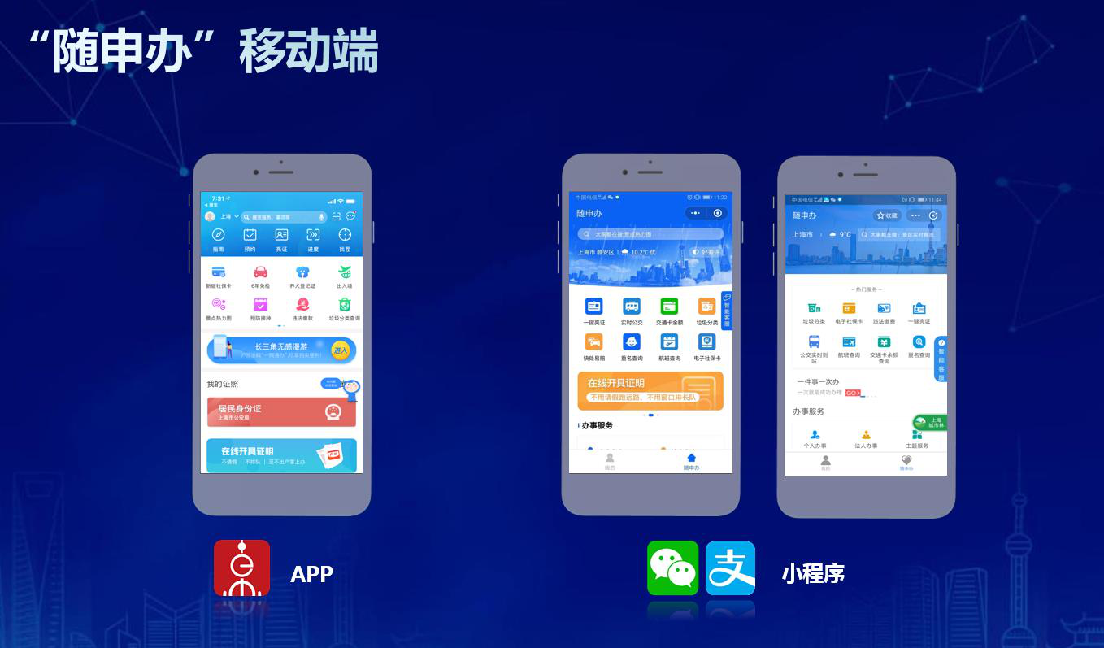

备注：打开“随申办”APP；通过“上海发布”公众号“随申办”频道或者在微信内搜索“随申办”进入微信小程序；在支付宝内搜索“随申办”进入支付宝小程序。

第2步：进入“随申码”入口

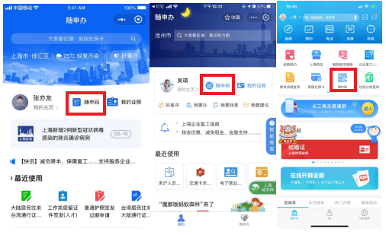

备注：“随申办”小程序还可通过热门服务、推荐服务、“我的防疫战”专题找到“随申码”入口进入。

第3步：随申码生成

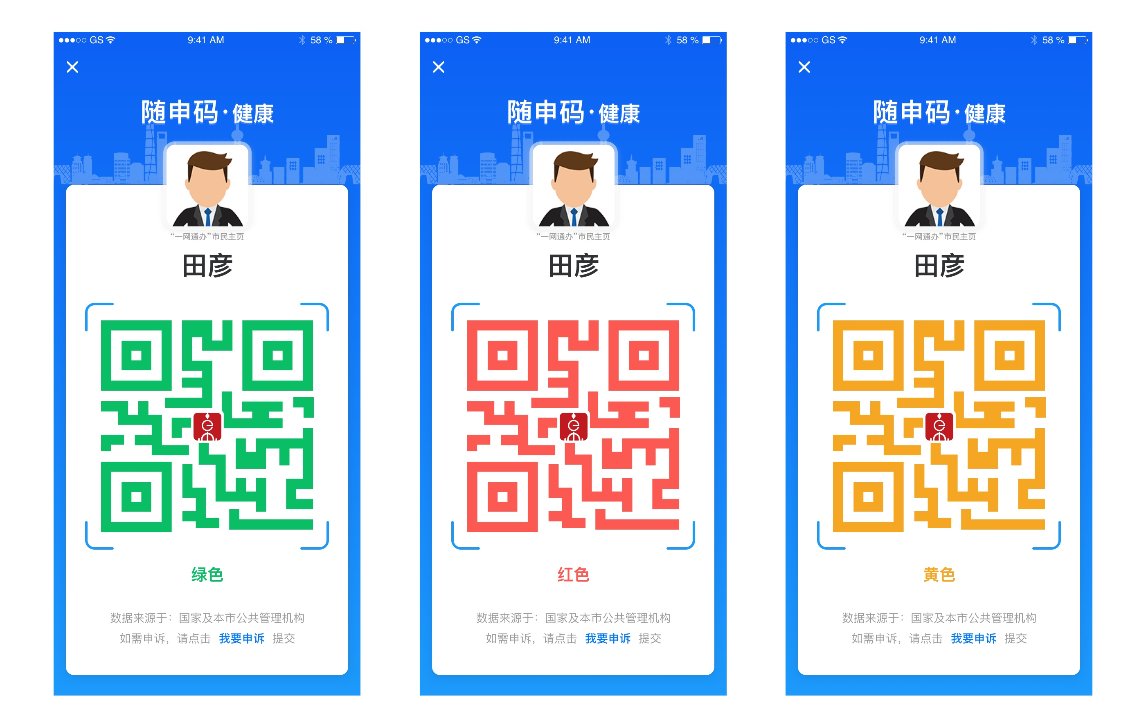

“人码比对”——照片实时显示，依托“一网通办”照片库，在“随申码”显示本人照片头像，进行“人码一致”的比对判断。

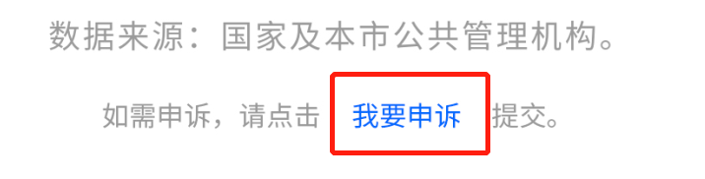

此外，如果您对随申码的数据准确性有异议，您可以通过随申码下方的“我要申诉”留言或拨打统一总客服12345，我们会尽快为您核实信息。

**方式二：主动扫码**

打开微信、支付宝或者“随申办”APP“扫一扫”功能，扫码线下张贴的相对应渠道的二维码，即可生成随申码。

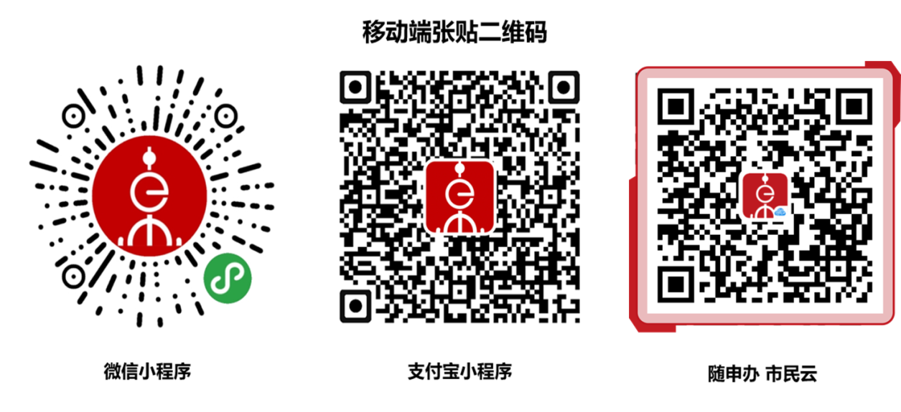

张贴二维码获取方式：通过“一网通办”总门户新冠肺炎防控专栏的服务个人专区，即可下载随申码使用指南及张贴二维码。

**提供广播式防控服务**

使用随申码核验

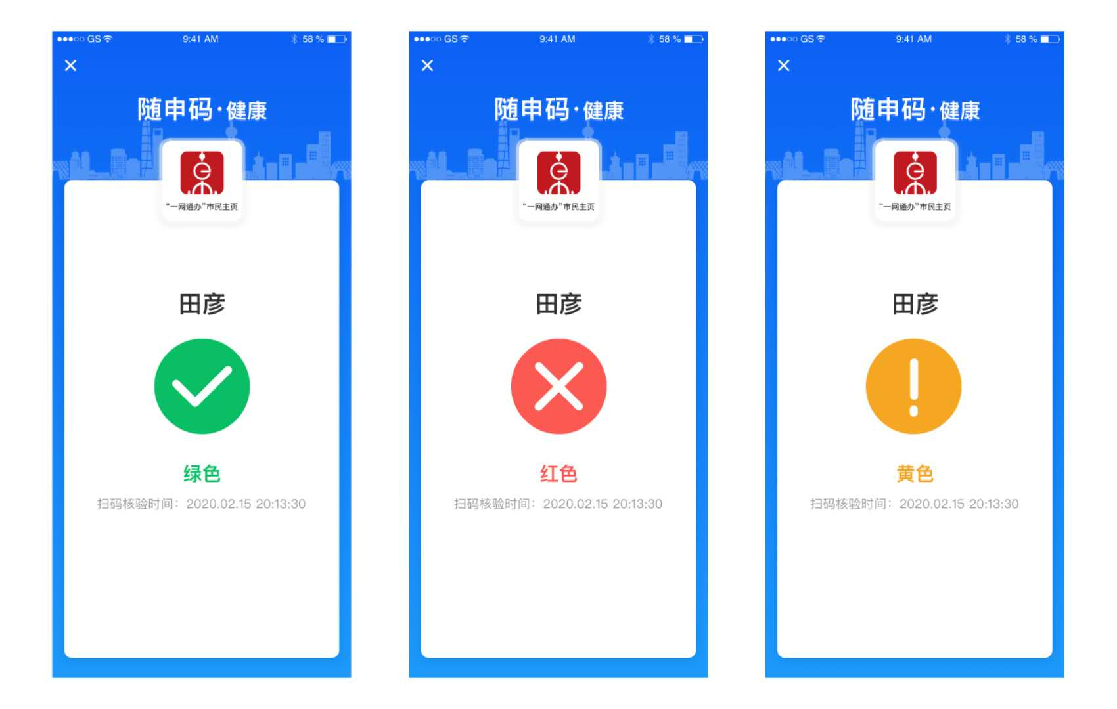

通过使用微信、支付宝、“随申办”APP扫描用户出示的“随申码”核查获取用户基本信息、健康防控状态信息、当前定位信息，便于快速记录上报核查信息。